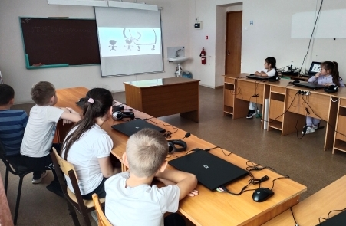 В преддверии праздника «День Мамы», в рамках Всероссийского проекта «Киноуроки в школах России», 21 ноября 2023 года учащиеся начальных классов посмотрели мультфильм «Про маму»( https://zeroplus.tv/film/pro-mamu)

Мама -самый главный человек в жизни ребенка. Мамы всегда переживают за детей, потому что им не безразлична их судьба. Дети вырастают и разъезжаются, а мама остается Мамой: все ее мысли о детях, в любую секунду готова прийти к ним на помощь.

Проанализировав мультфильм , дети отметили безграничную материнскую любовь и силу ее характера. В завершение просмотра вспомнили пословицы и поговорки о маме.